ОРИЕНТИРОВКА
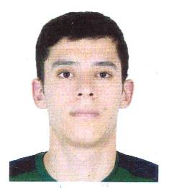 | ОУР УМВД России по г. Сургуту разыскивается утративший связь с родственниками Джафаров Эльтон Аразович, 30.06.1996 года рождения уроженец г. Сургут, который с 04.12.2015 г. не сообщает о себе и своем местонахождении.
Приметы: на вид 20 лет, рост 175 см., худощавого телосложения, волосы черные.
Был одет: красная вязанная шапка, пуховик серого цвета, джинсы синего цвета, кроссовки серого цвета.
ВСЕМ КОМУ ЧТО-ЛИБО ИЗВЕСТНО О МЕСТОНАХОЖДЕНИИ ЭЛЬТОНА АРАЗОВИЧА, ПРОСИМ СООБЩИТЬ ПО ТЕЛЕФОНАМ: 761624, 761714, 761623, 761411, 614538, 604822, 02 или на телефон доверия 280 -111.

